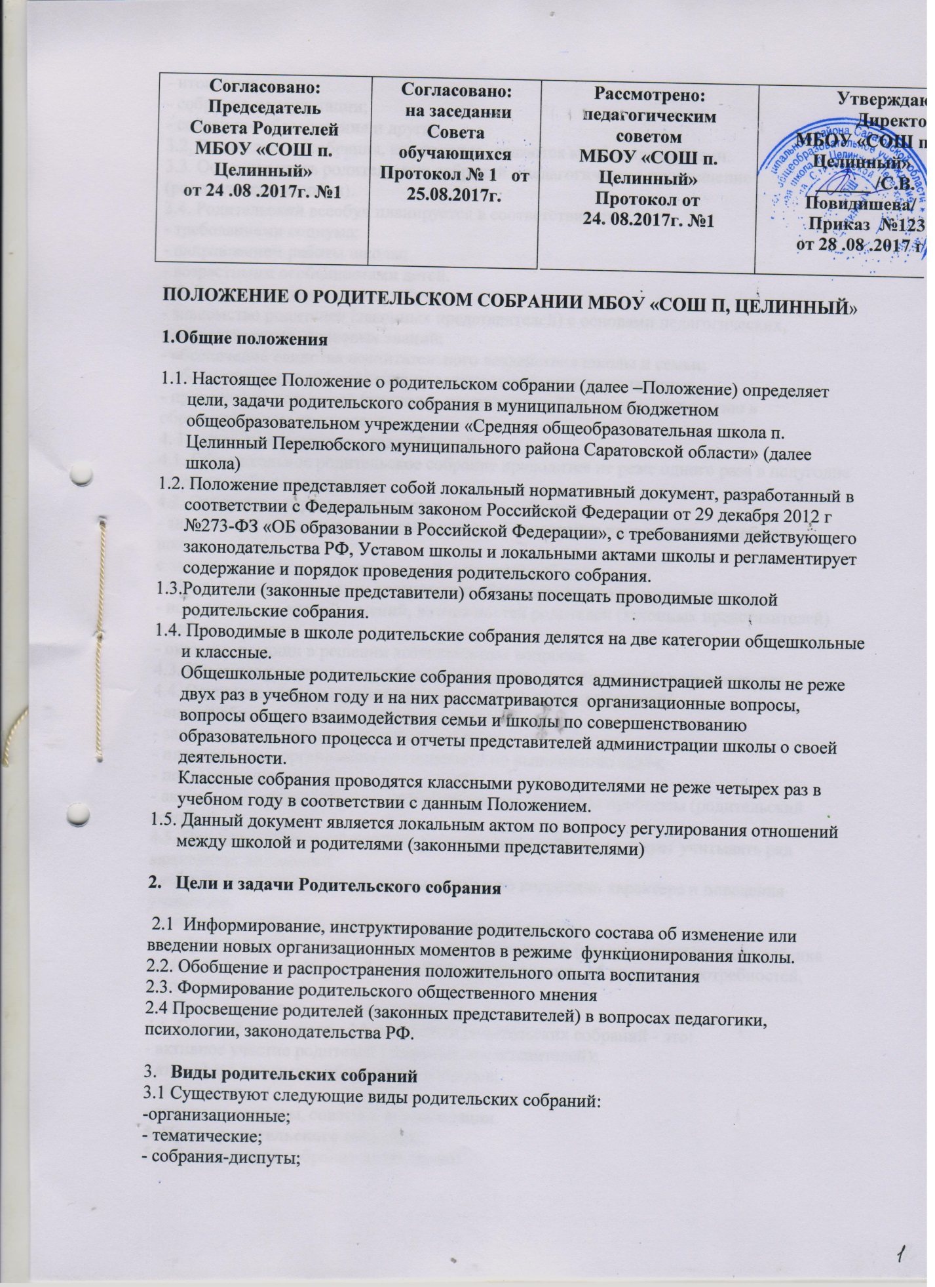

- итоговые;
- собрания-консультации;
- собрания-собеседования и другие.
3.2. Родительские собрания, как правило, являются комбинированными.
3.3. Основная часть родительских собраний - педагогическое просвещение
(родительский всеобуч).
3.4. Родительский всеобуч планируется в соответствии с:
- требованиями социума;
- направлением работы школы;
- возрастными особенностями детей.
3.5. Задачи родительского всеобуча:
- знакомство родителей (законных представителей) с основами педагогических,
психологических, правовых знаний;
- обеспечение единства воспитательного воздействия школы и семьи;
- обобщение и распространение положительного опыта воспитания;
- привлечение родителей (законных представителей) к активному участию в
образовательном процессе.
4. Проведение родительских собраний.
4.1. Общешкольное родительское собрание проводится не реже одного раза в полугодие по плану работы школы.
4.2. Основные вопросы, рассматриваемые на собрании:
- знакомство: с локальными актами школы, с основными направлениями работы
школы,
с задачами, стоящими перед школой, с итогами работы;
- обмен опытом по вопросу организации образовательного процесса школы;
- использование знаний, умений, возможностей родителей (законных представителей)
в работе с детьми;
- оказание помощи в решении хозяйственных вопросов.
4.3. Классные родительские собрания проводятся не реже одного раза в четверть.
4.4. Основные вопросы, рассматриваемые на классных собраниях:
- анализ образовательного процесса в классе;
- задачи, определяющие дальнейшую работу;
- планирование, организация деятельности по выполнению задач;
- подведение итогов;
- актуальные педагогические, психологические, правовые проблемы (родительский
всеобуч).
4.5. При подготовке и проведении родительского собрания следует учитывать ряд
важнейших положений:
- атмосферу сотрудничества школы и семьи по коррекции характера и поведения
учащегося;
- интонацию собрания: советуем и размышляем вместе;
- профессионализм педагога - знание, компетентность (знание жизни каждого ребенка
не только в школе, но и за её пределами, представление об уровне их потребностей,
состоянии здоровья);
- добрые, доверительные отношения;
4.6. Главные показатели эффективности родительских собраний - это:
- активное участие родителей (законных представителей);
- атмосфера активного обсуждения вопросов;
- обмен опытом;
- ответы на вопросы, советы и рекомендации.
5. Права родительского собрания.
5.1. Родительское собрание имеет право:
- обсуждать вопросы школьной жизни и принимать решения в форме предложений;
- приглашать на собрания специалистов: юристов, врачей, педагогов-психологов,
работников правоохранительных органов, членов администрации школы,
представителей общественных организаций.
5.2. Все предложения родительских собраний рассматриваются должностными
лицами школы с последующим сообщением о результатах рассмотрения, срок
рассмотрения предложений - один месяц.
6. Документация родительских собраний.
6.1. Каждое общешкольное родительское собрание оформляется протоколом.
6.2.В протоколе фиксируются:
-дата проведения заседания;
-количество присутствующих;
-приглашенные (ФИО, должность);
-повестка дня;
-ход обсуждения вопросов, выносимых на Родительское собрание;
-предложения, рекомендации и замечания родителей (законных представителей), педагогических и других работников учреждения, приглашенных лиц;
-решение Родительского собрания.
6.3. Протоколы общешкольных родительских собраний:
- подписываются председателем и секретарем общешкольного родительского
собрания;
- хранятся 1 год и относятся к школьной документации;
6.4. Нумерация протоколов ведется от начала учебного года.
6.5. Протоколы классных родительских собраний хранятся у классных руководителей. Срок хранения протоколов 1 год.

